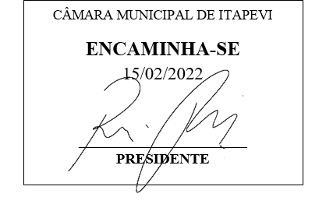
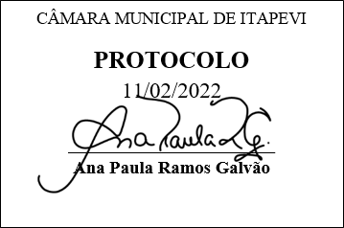
INDICAÇÃO nº 875/2022

Súmula: Indico ao Poder Executivo Municipal na pessoa do Excelentíssimo Senhor Prefeito Igor Soares Ebert, junto a Secretaria de Infraestrutura e Serviços Urbanos Sr. Marcos de Oliveira Anjos, para que seja feito os estudos para construção das calçadas em torno da praça que está localizada entre as ruas Uchôa e Uacari, no bairro Alto da Colina.

INDICO à Mesa, na forma regimental vigente, que seja oficiado ao Excelentíssimo Senhor Prefeito Igor Soares Ebert, junto a Secretaria de Infraestrutura e Serviços Urbanos Sr. Marcos de Oliveira Anjos, para que seja feito os estudos para construção das calçadas em torno da praça que está localizada entre as ruas Uchôa e Uacari, no bairro Alto da Colina.

JUSTIFICATIVA

Senhor Presidente,
Senhores Vereadores,
Senhoras Vereadoras,

A construção da calçada nessa praça, faz-se necessário para melhoria e qualidade do ambiente, que hoje está com cara de abandonado, por não ter a calçada. Com essa benfeitoria, teremos uma melhoria no bairro e na segurança, pois assim os munícipes poderão locomover com mais segurança e sem ter que estar caminhando nas ruas e com isso irá melhorar a qualidade de vida de pessoas com deficiências visuais e de locomoção.
Sala das Sessões Bemvindo Moreira Nery, 07 de fevereiro de 2022.

Mauricio Alonso Murakami
(Mauricio Japa)
Vereador

